Фотоотчет

Как вызвать по телефону экстренные службы

старшая группа
Воспитатель: Чернышенко Г.Б.

Основы безопасности жизнедеятельности детей.
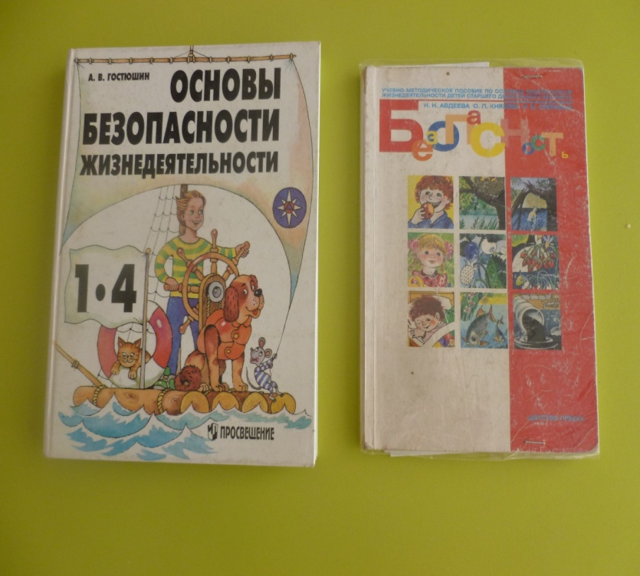
Чтение произведений:
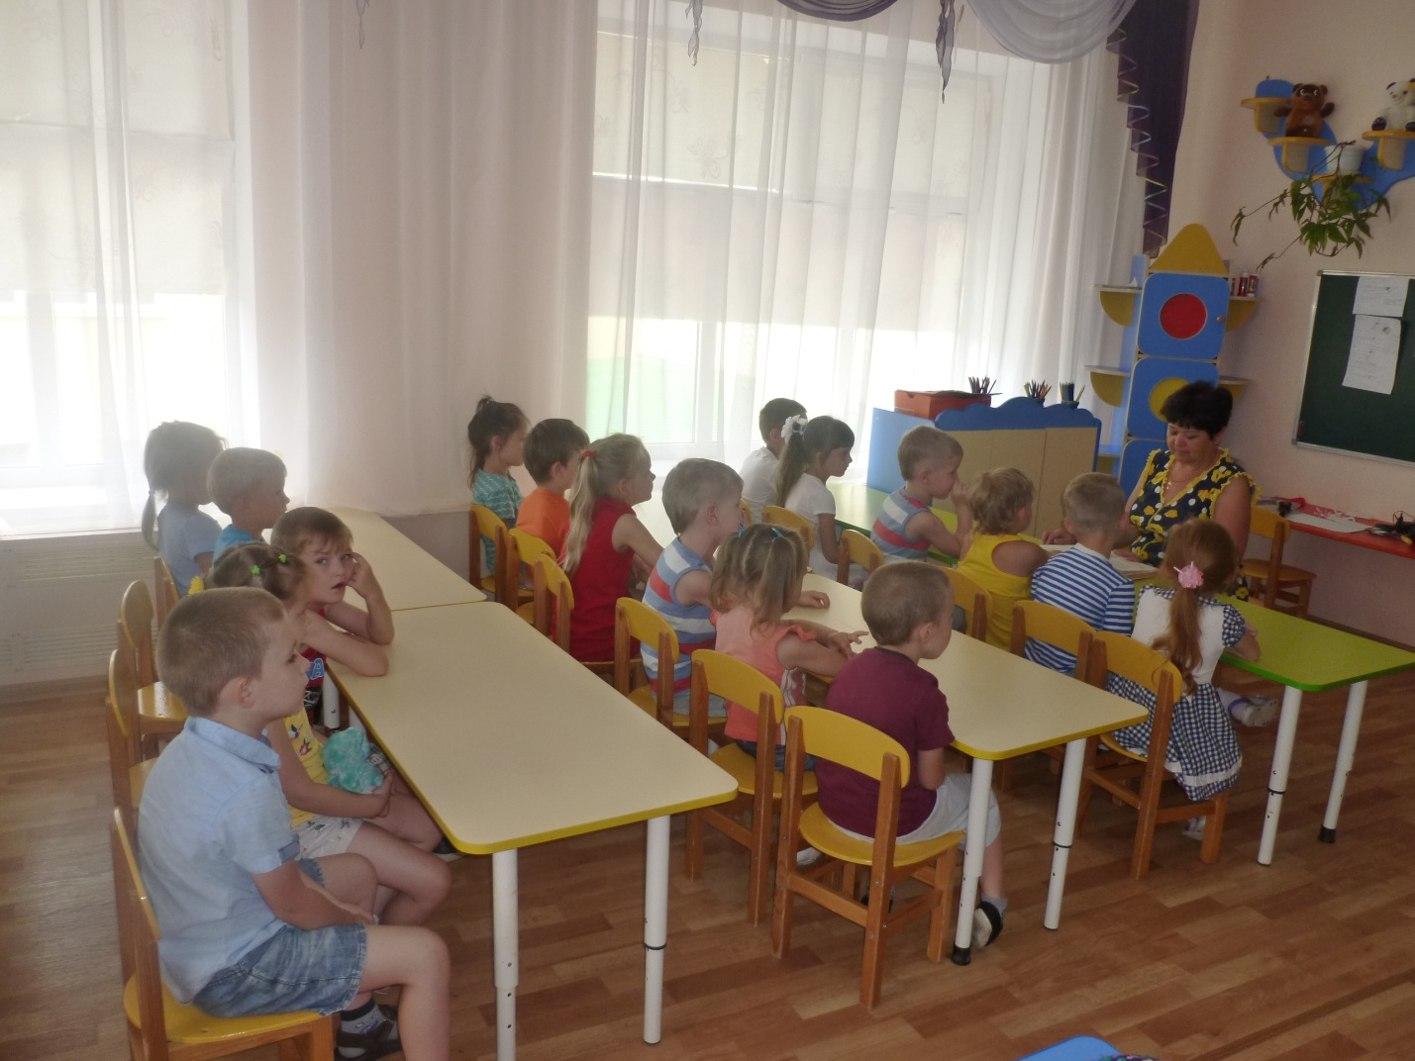

Заучивание стихов: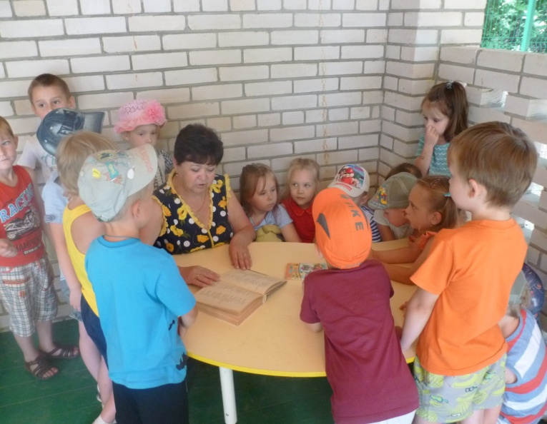
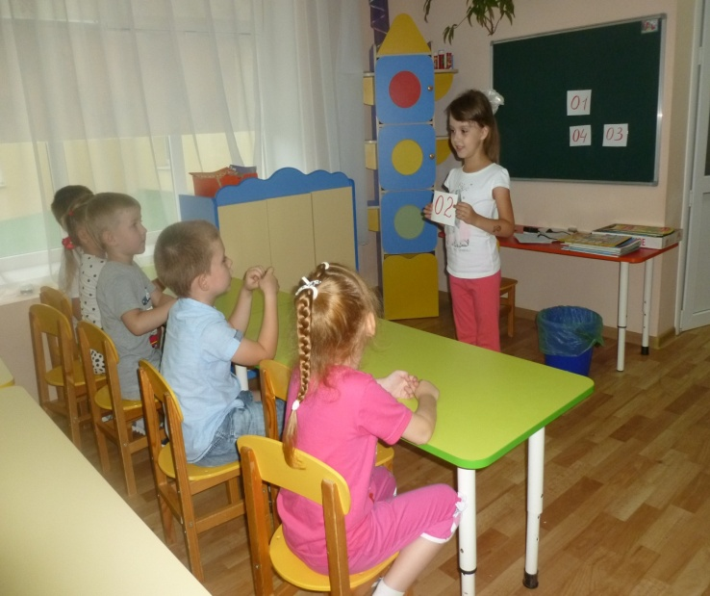
Раскрашивание картинок в рабочих тетрадях.

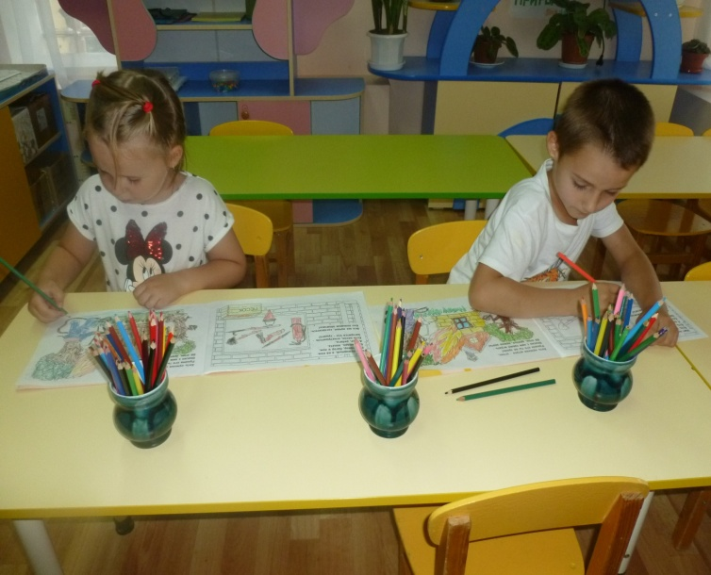
Рассматривание картинок и плакатов о работе экстренных служб
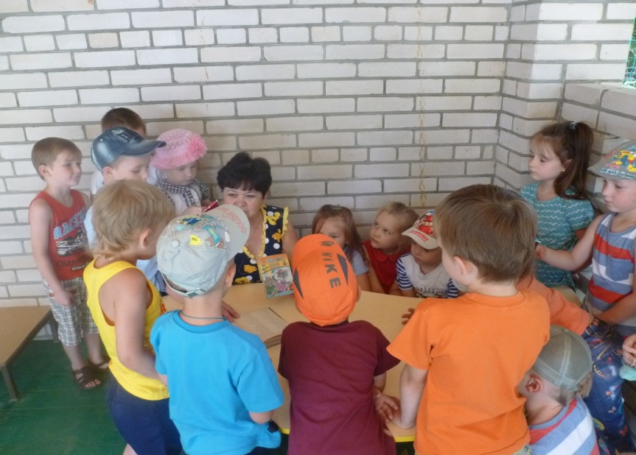
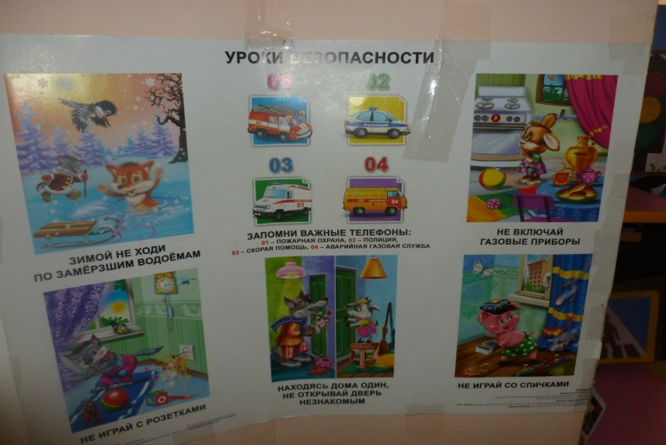
Знакомство с номерами телефонов экстренных служб

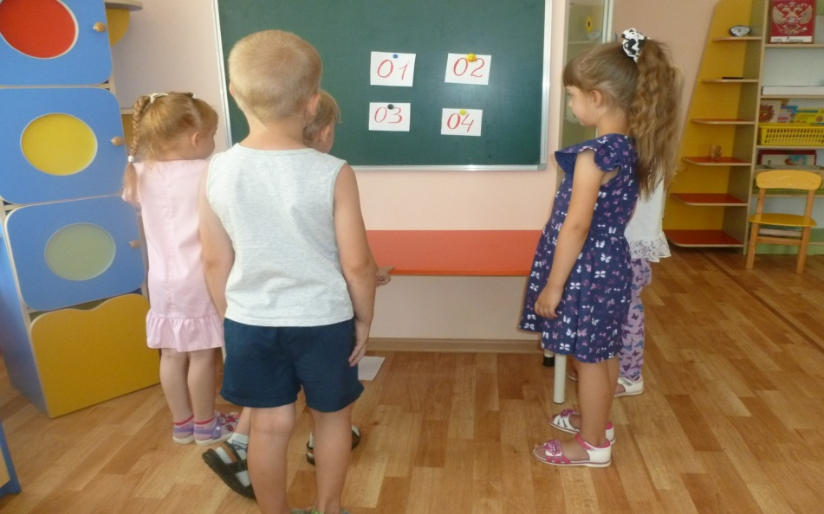

Инсценировка произведения
« Кошкин дом»
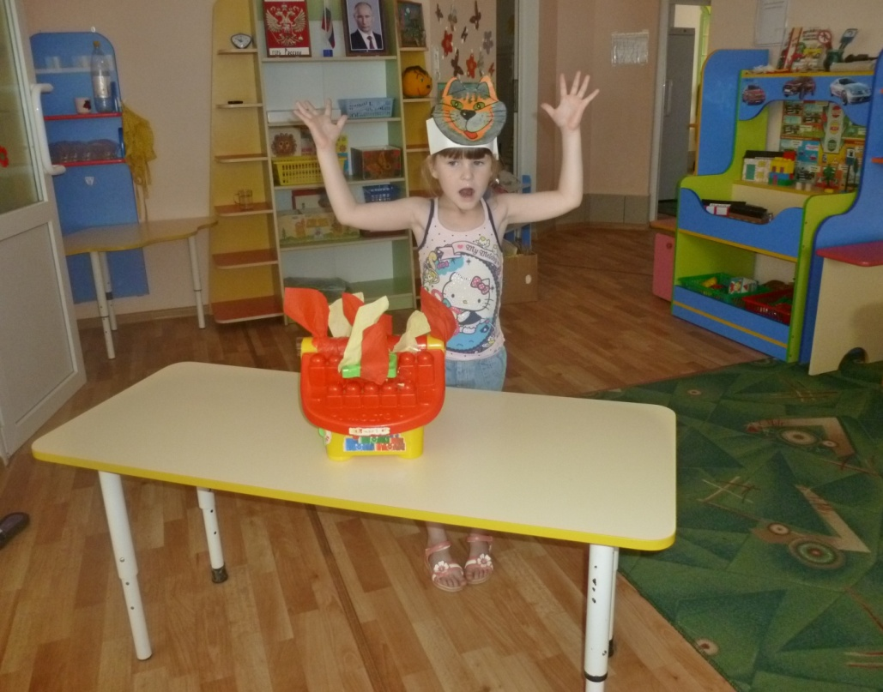
Игровое упражнение
«Кошка испугалась»
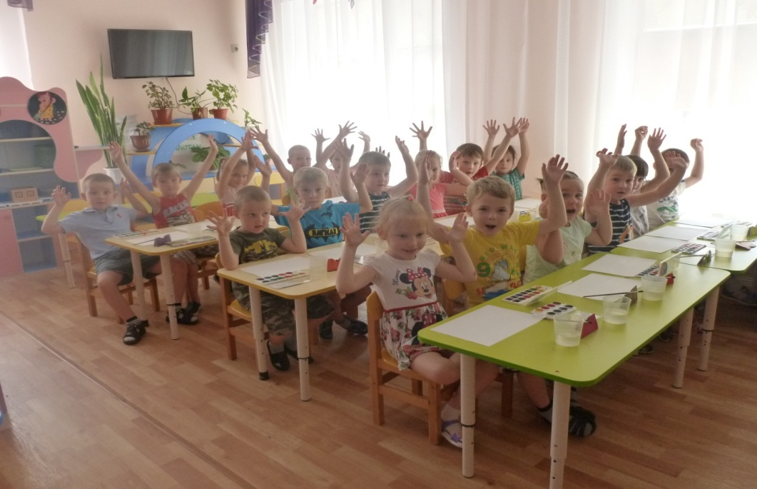
Научим кошку вызывать пожарную службу по телефону
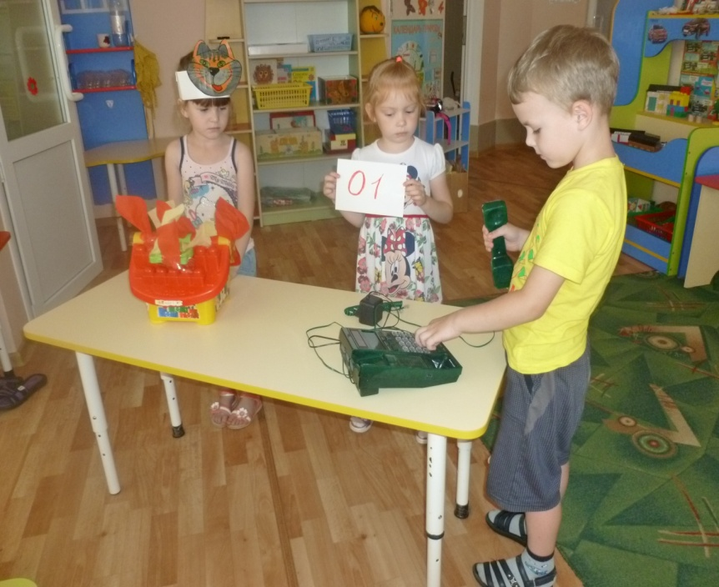
Рисование на тему
« Загорелся кошкин дом»

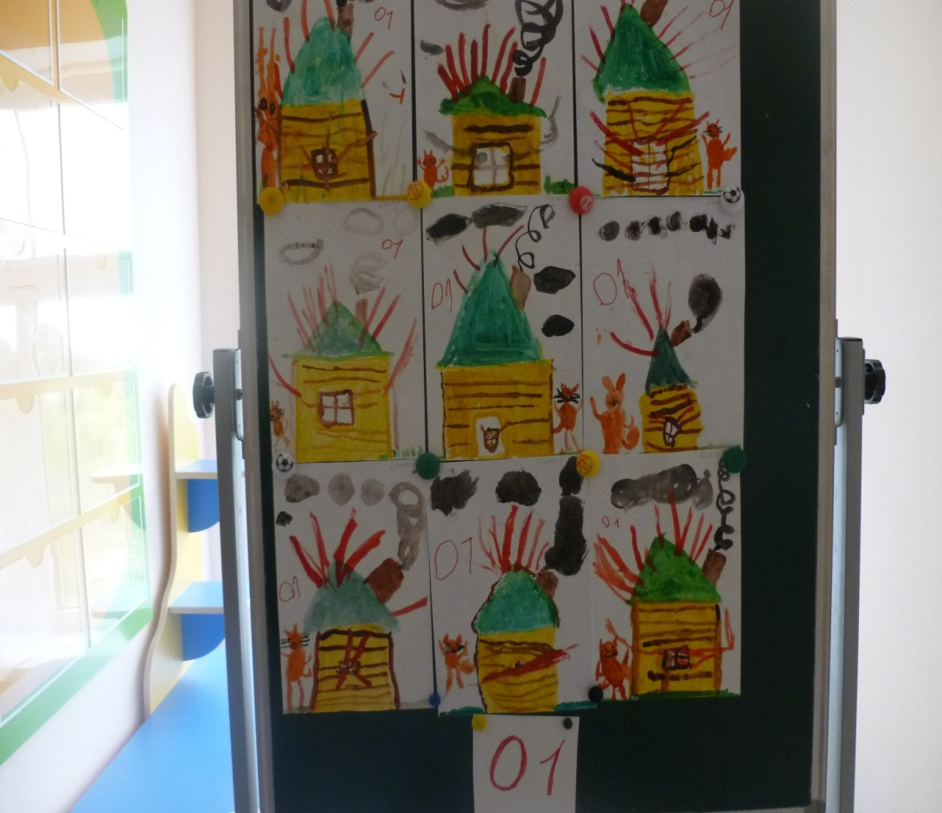
Знакомство с огнетушителем и пожарным щитом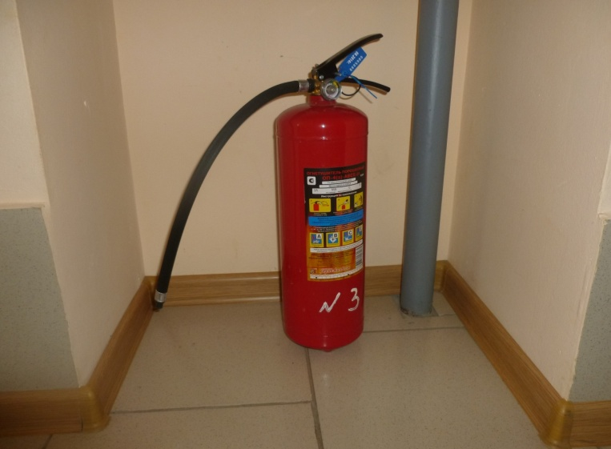
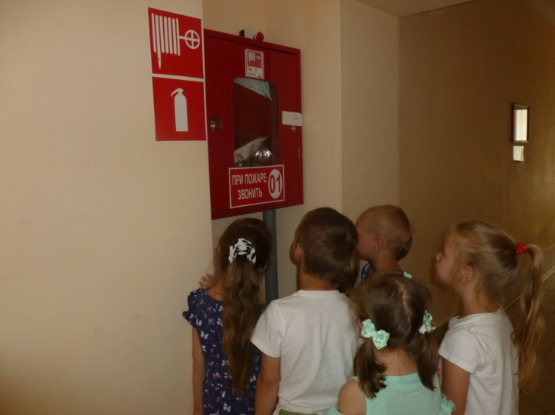
Игровое упражнение
«Воришка проник в квартиру»
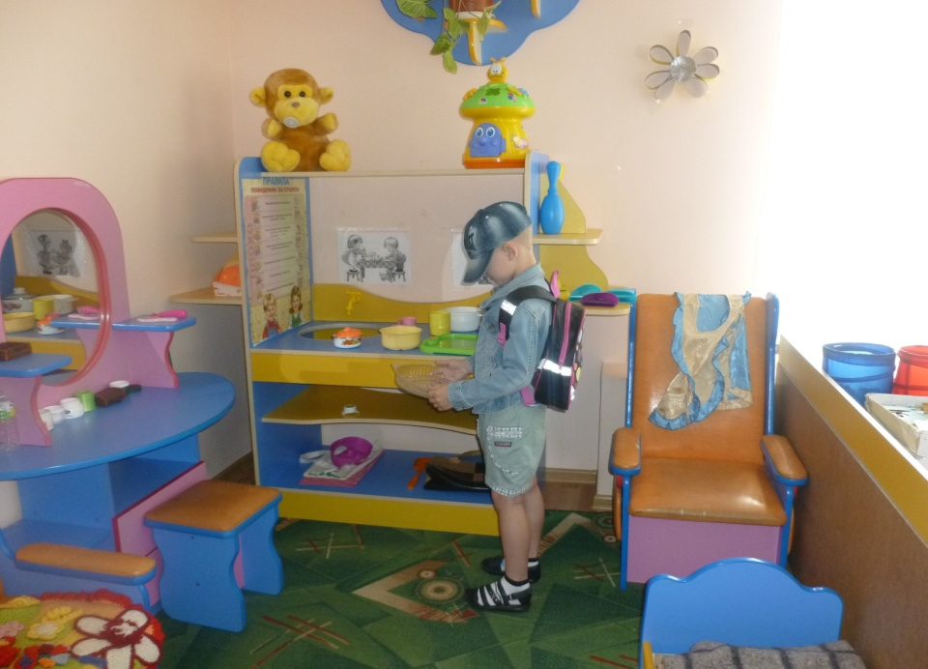
Позвони скорей 02

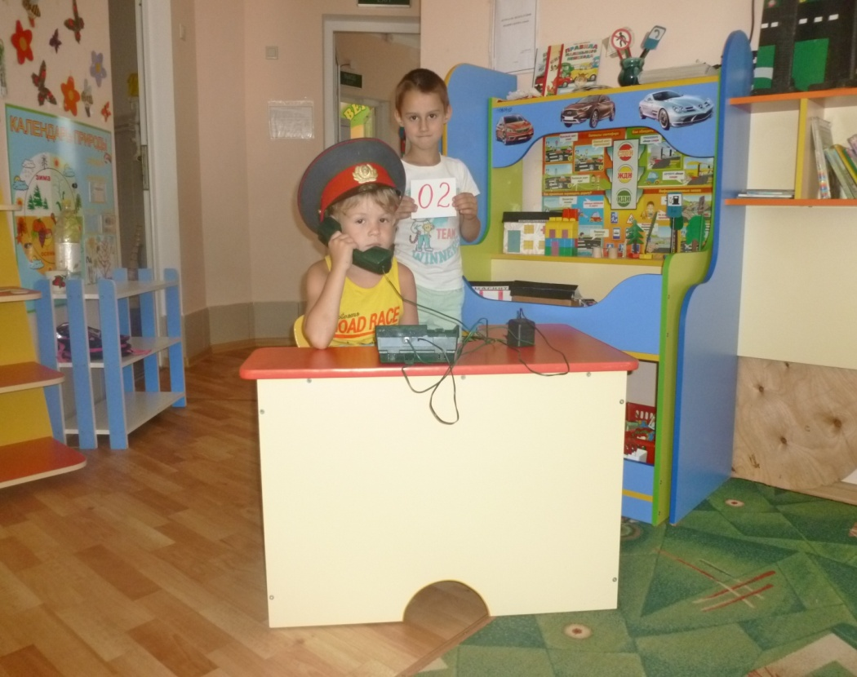
Игровая ситуация
«Братик заболел»
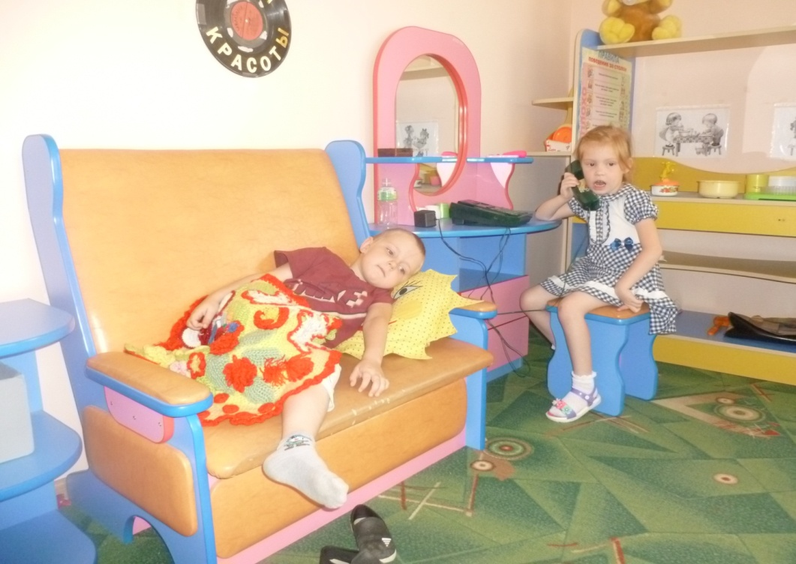

Вызываем на помощь экстренную службу 03

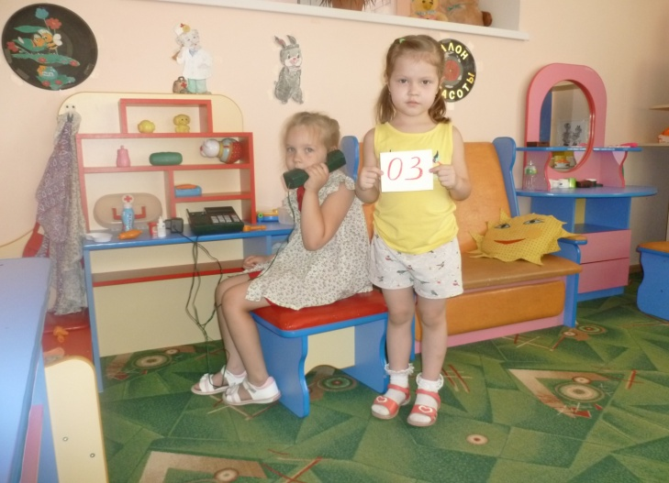
Сюжетно –ролевая игра
«Поликлиника»
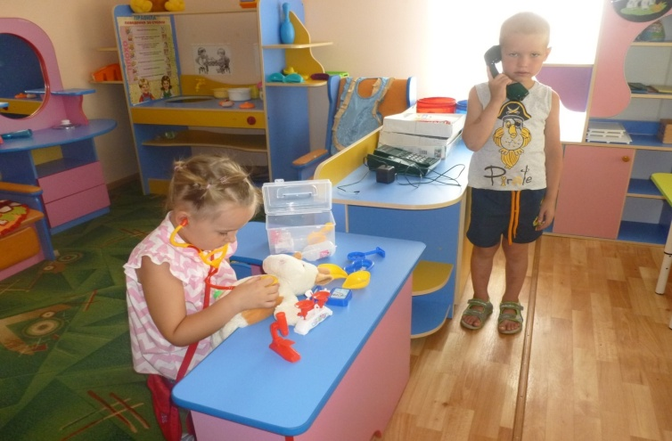
Рисование на тему «Если что-нибудь случится, помощь скорая примчится»
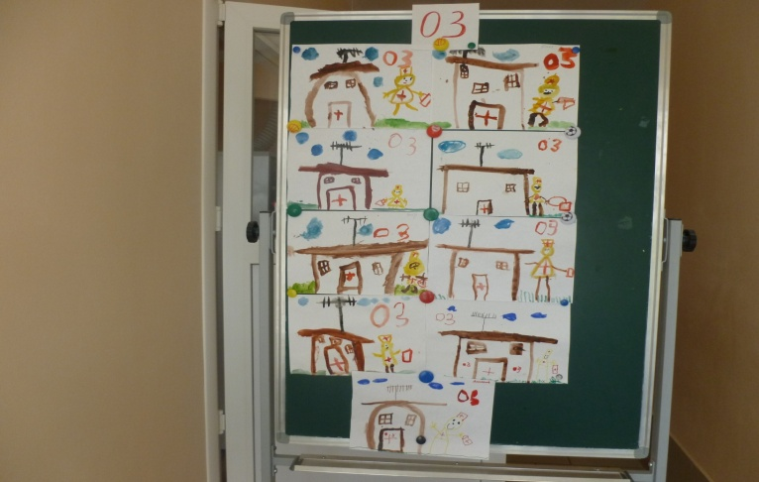
Экскурсия на пищеблок
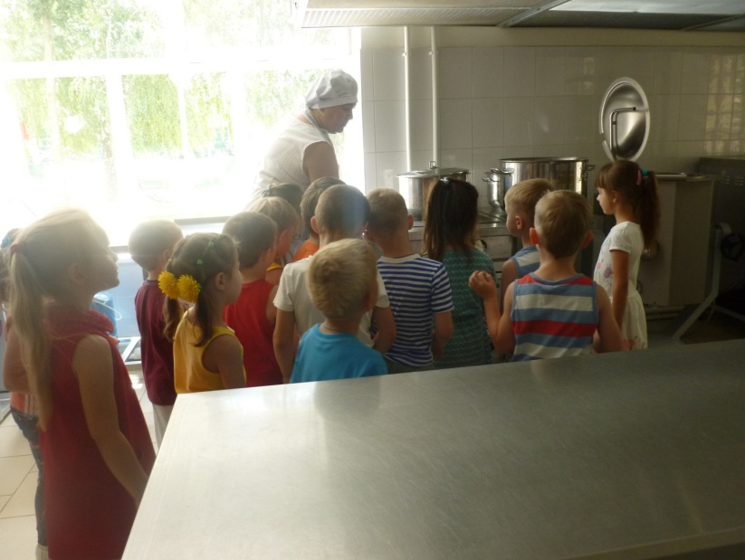
Посмотрим , что внутри?
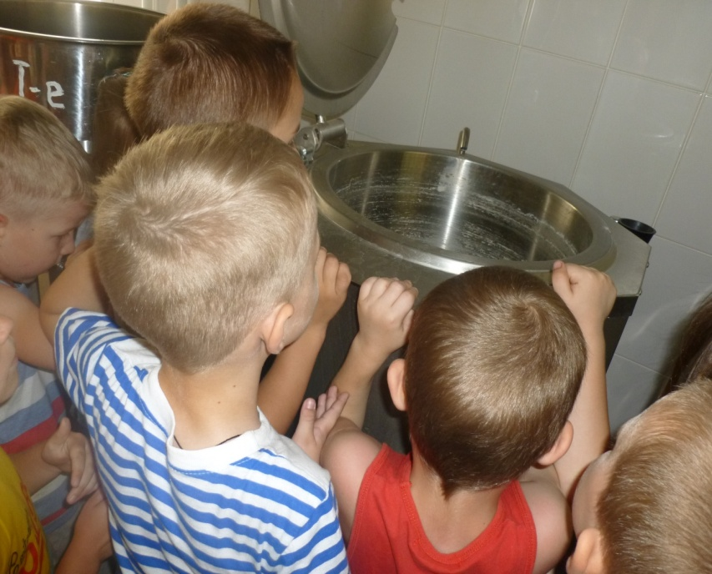
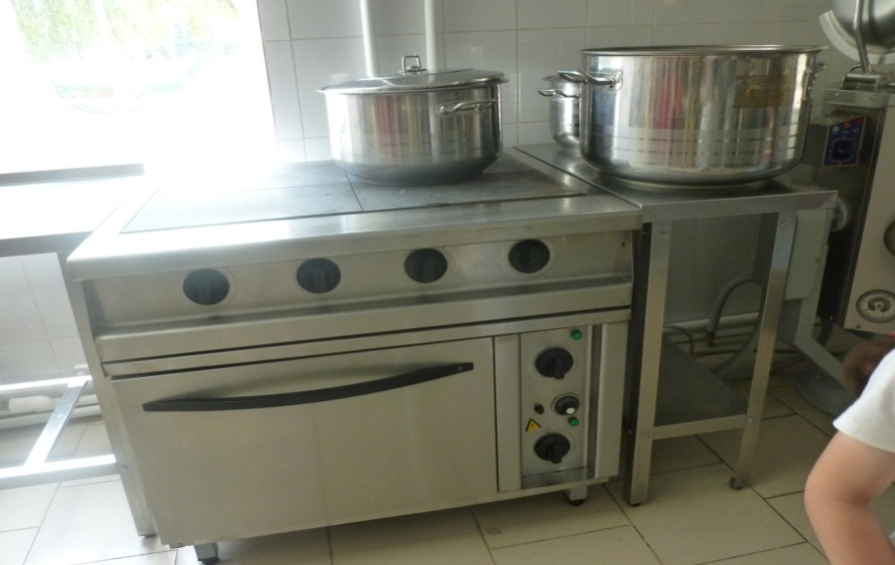
Бытовые опасности
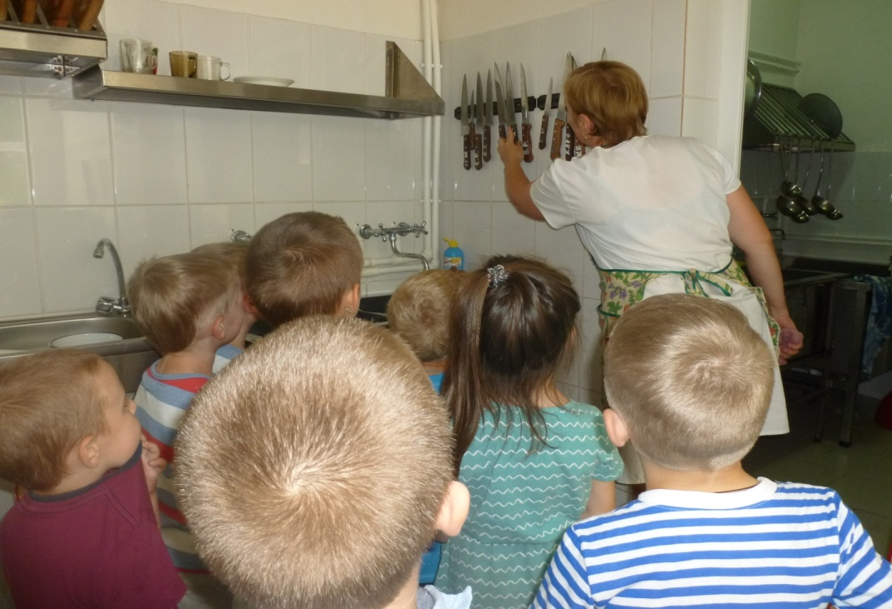

Вызов газовой экстренной службы по телефону
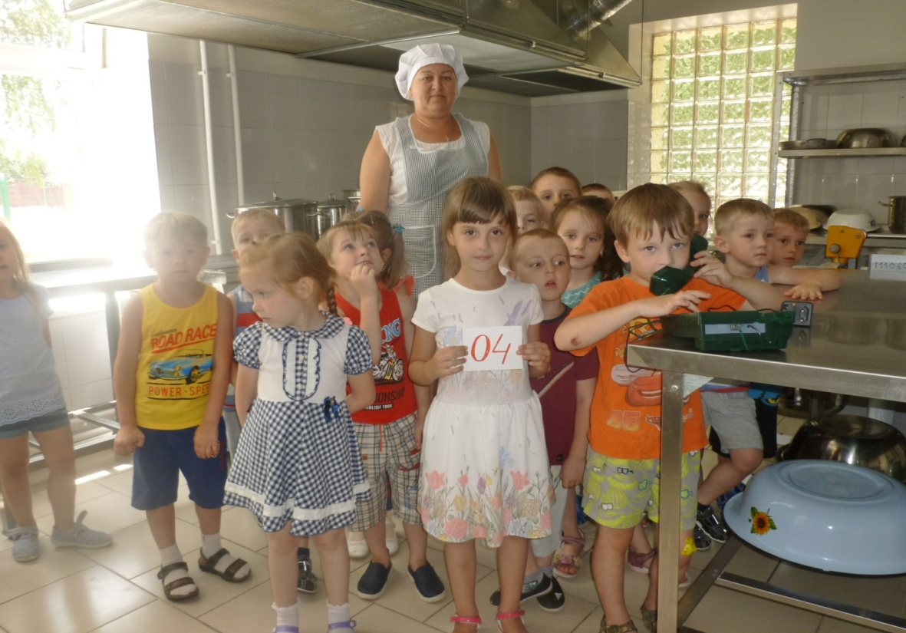

Ручной труд. Газовая плита для сюжетно –ролевой игры «Семья»
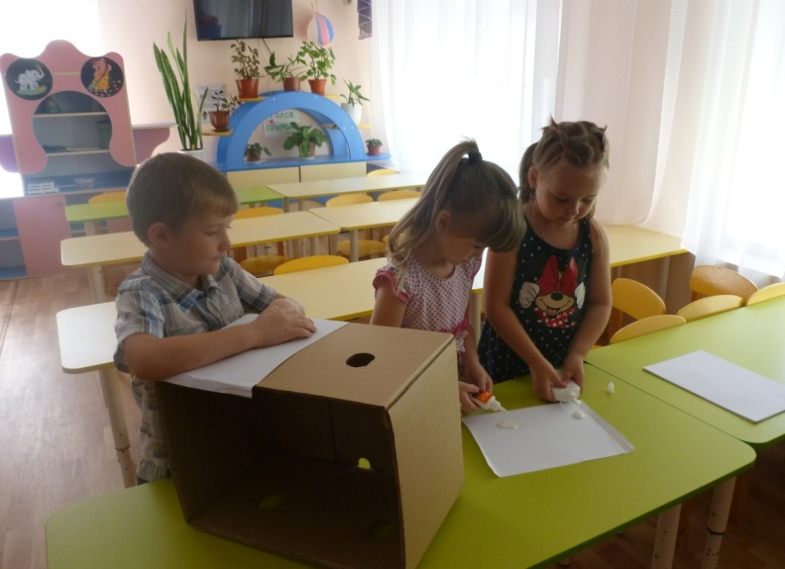

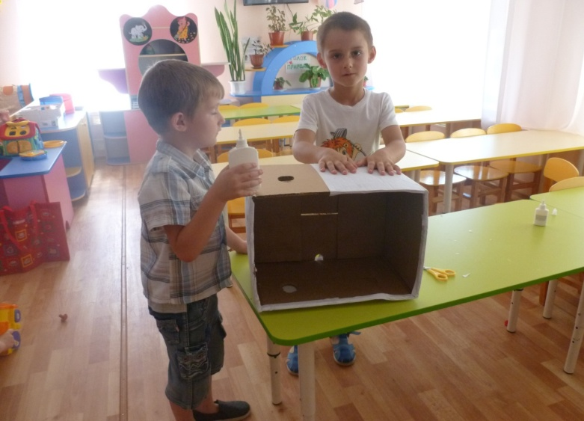
Обед для кукол готов
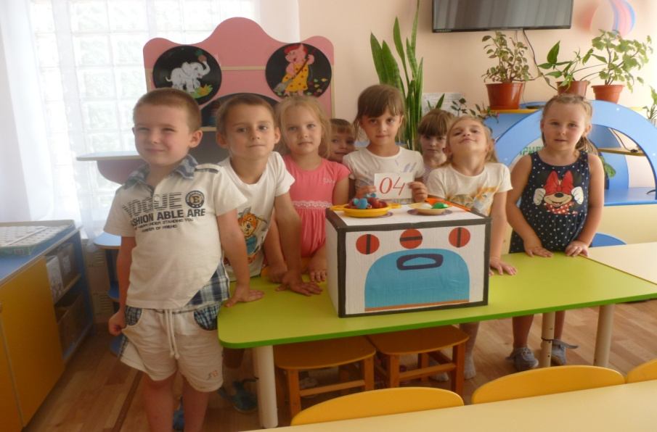
Учимся вызывать по телефону экстренную службу 01.
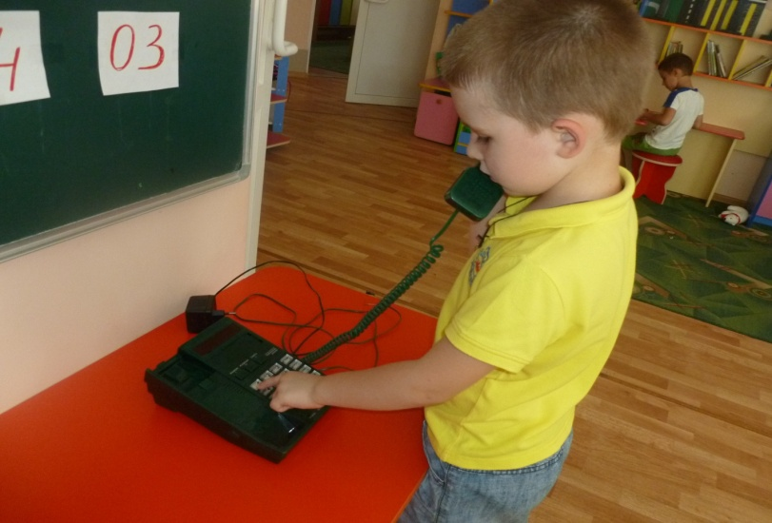
Учимся вызывать по телефону экстренную службу 02.
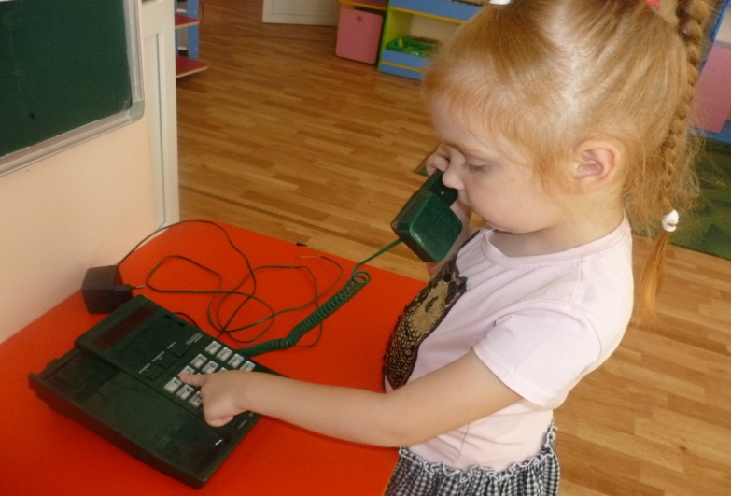
Учимся вызывать по телефону экстренную службу 03.
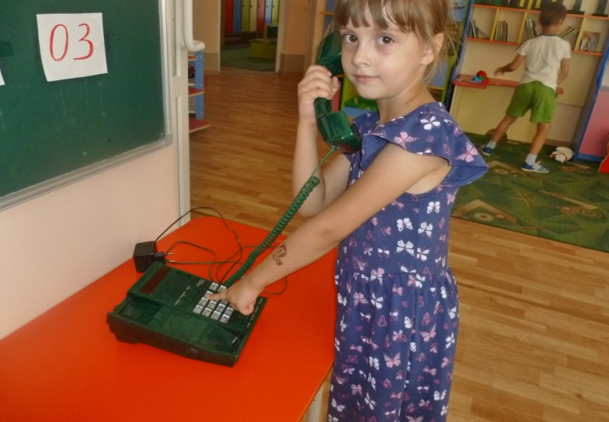

Информация для родителей 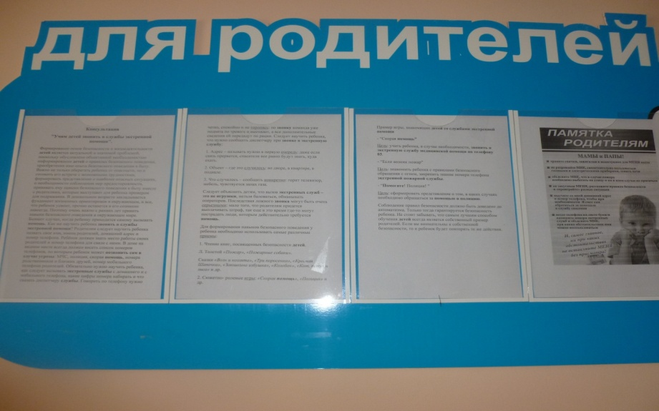
Итоговая игра беседа « Службы 01,02,03 всегда на службе»
Приглашенные: инспектор Ирина Александровна Веденеева

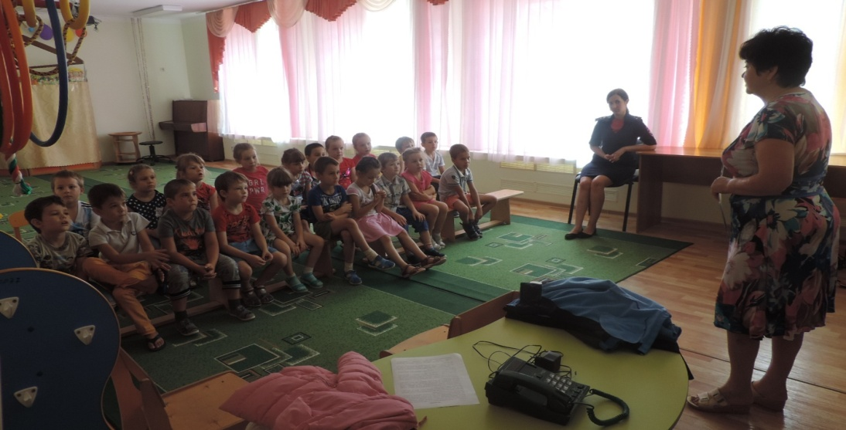
Номера телефонов спасательных служб.
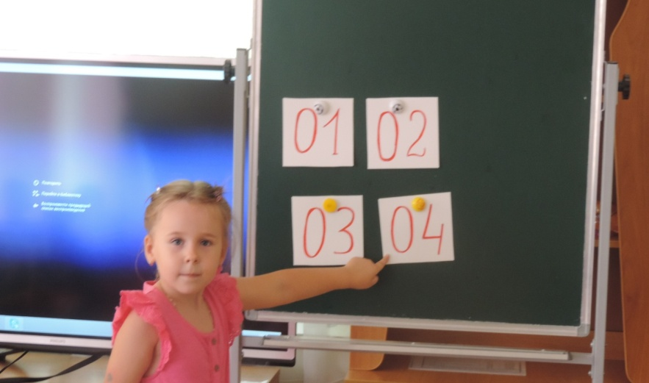
Игровая ситуация « Бармалей»
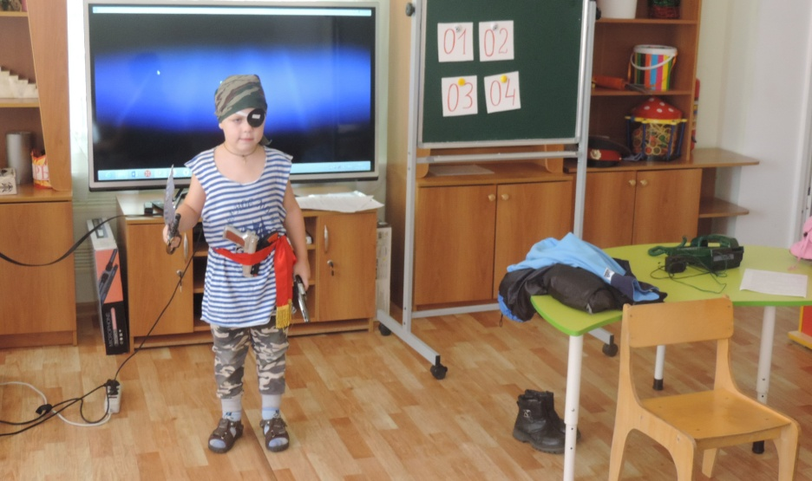
Вызываем на помощь по телефону экстренную службу 02
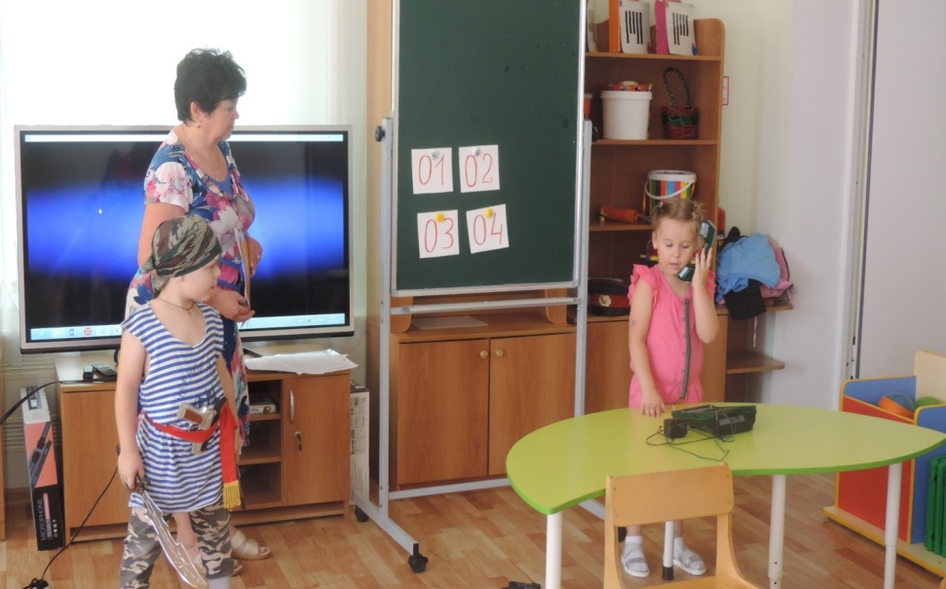
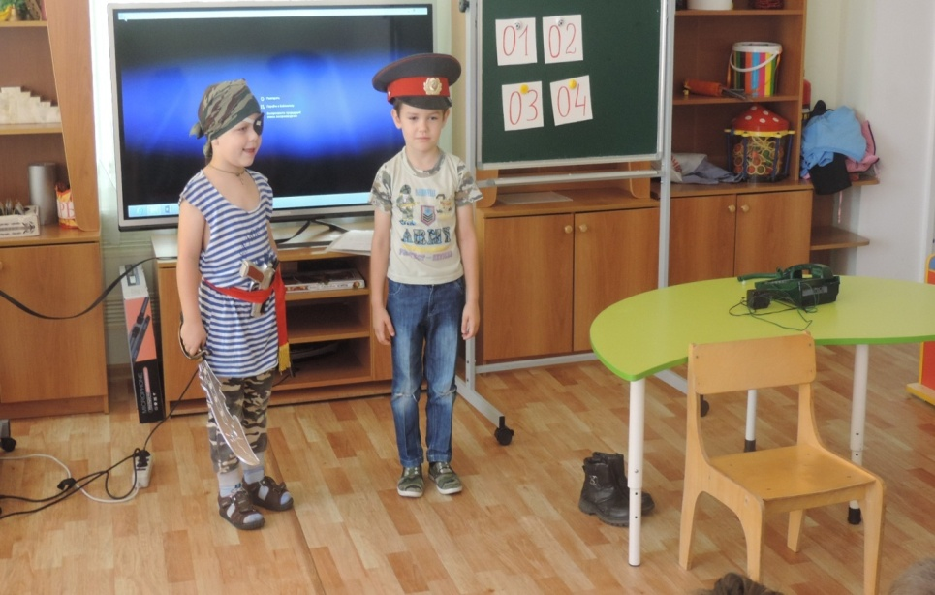

Игра «Кто быстрее пройдет к выходу»
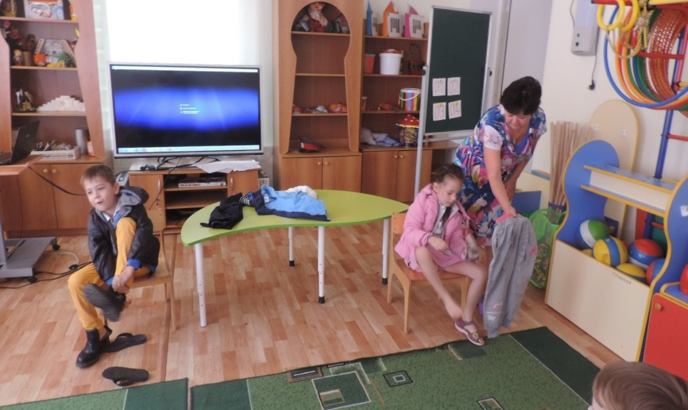
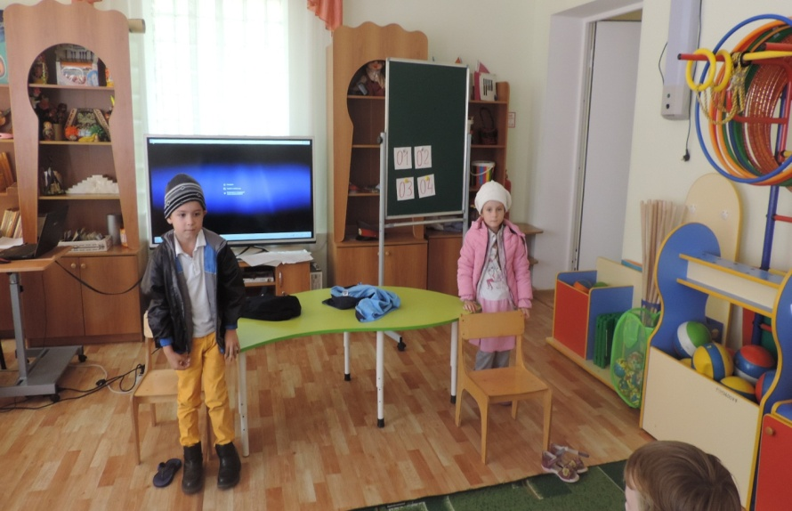
Просмотр мультфильма «Экстренные службы приходят на помощь»

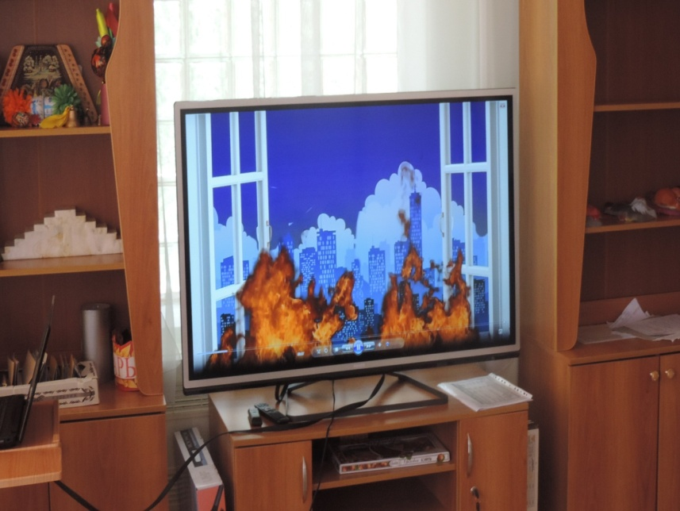
Инспектор помогает детям набирать номера экстренных служб
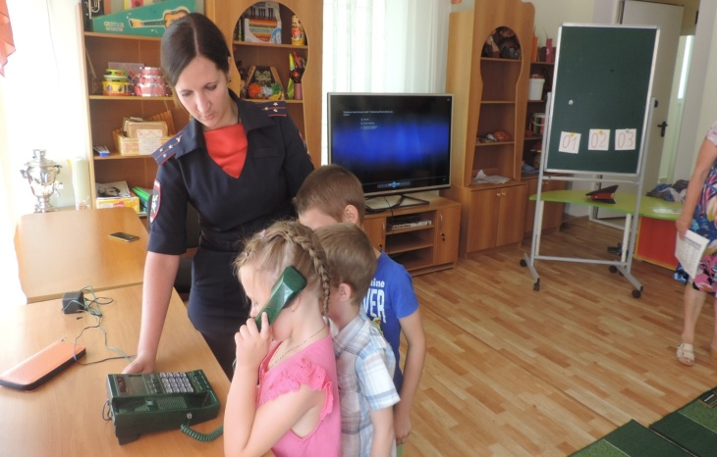
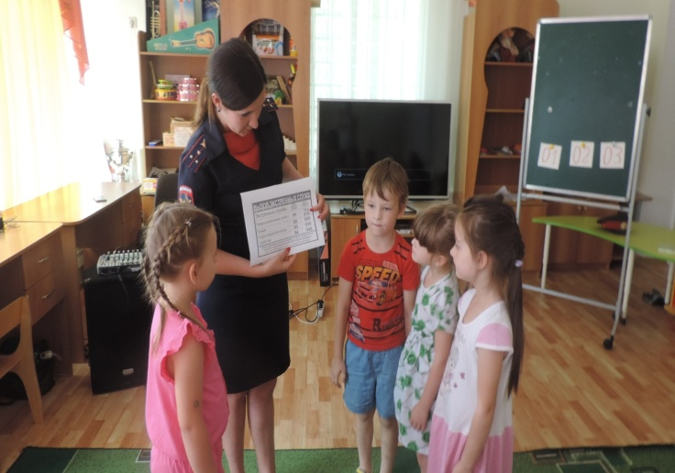
Памятка о вызове экстренных служб по телефону
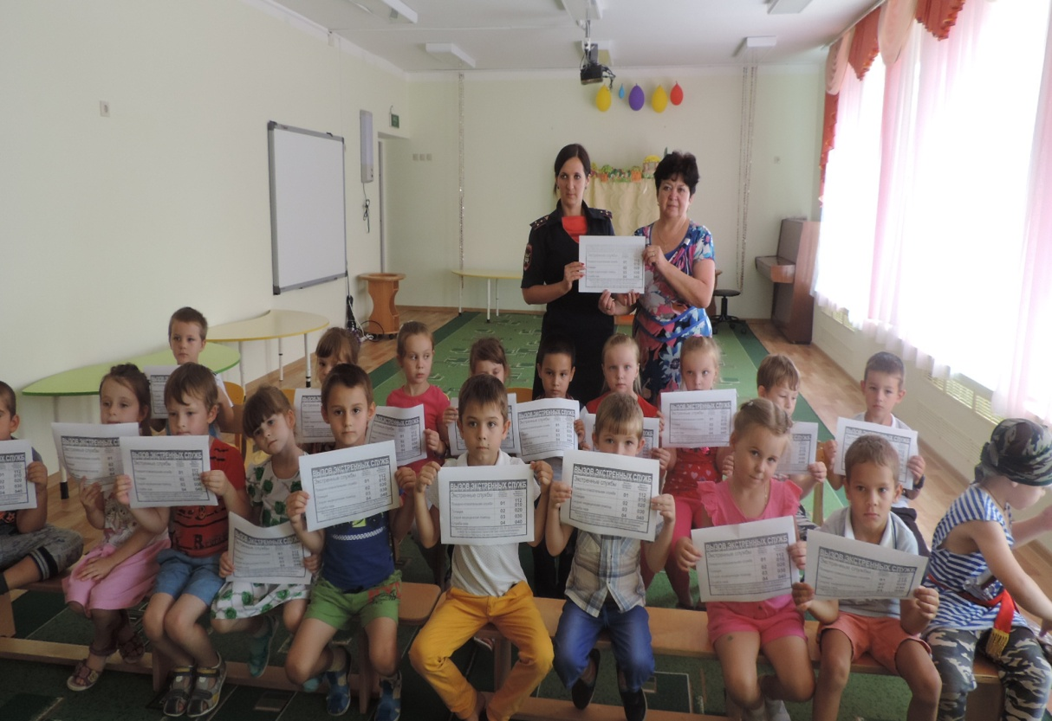

Изготовление светоотражающих элементов
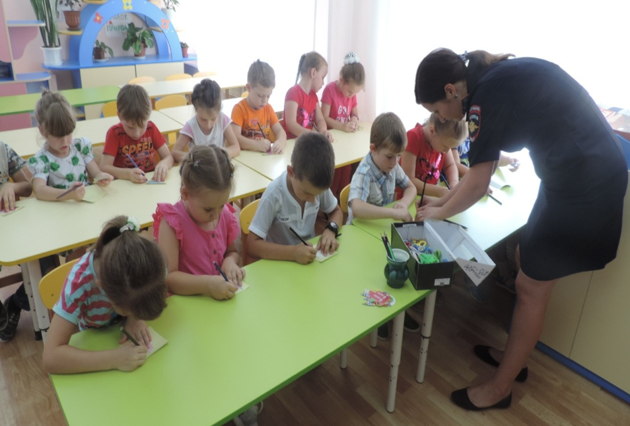

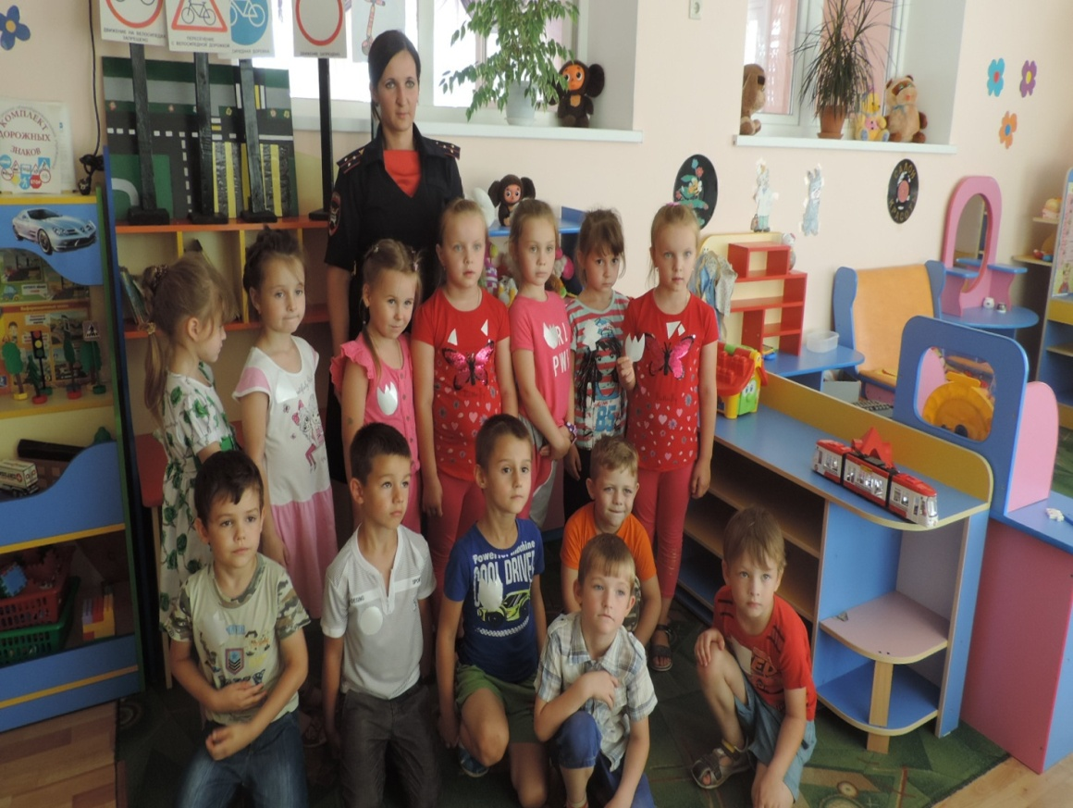
2018 год

